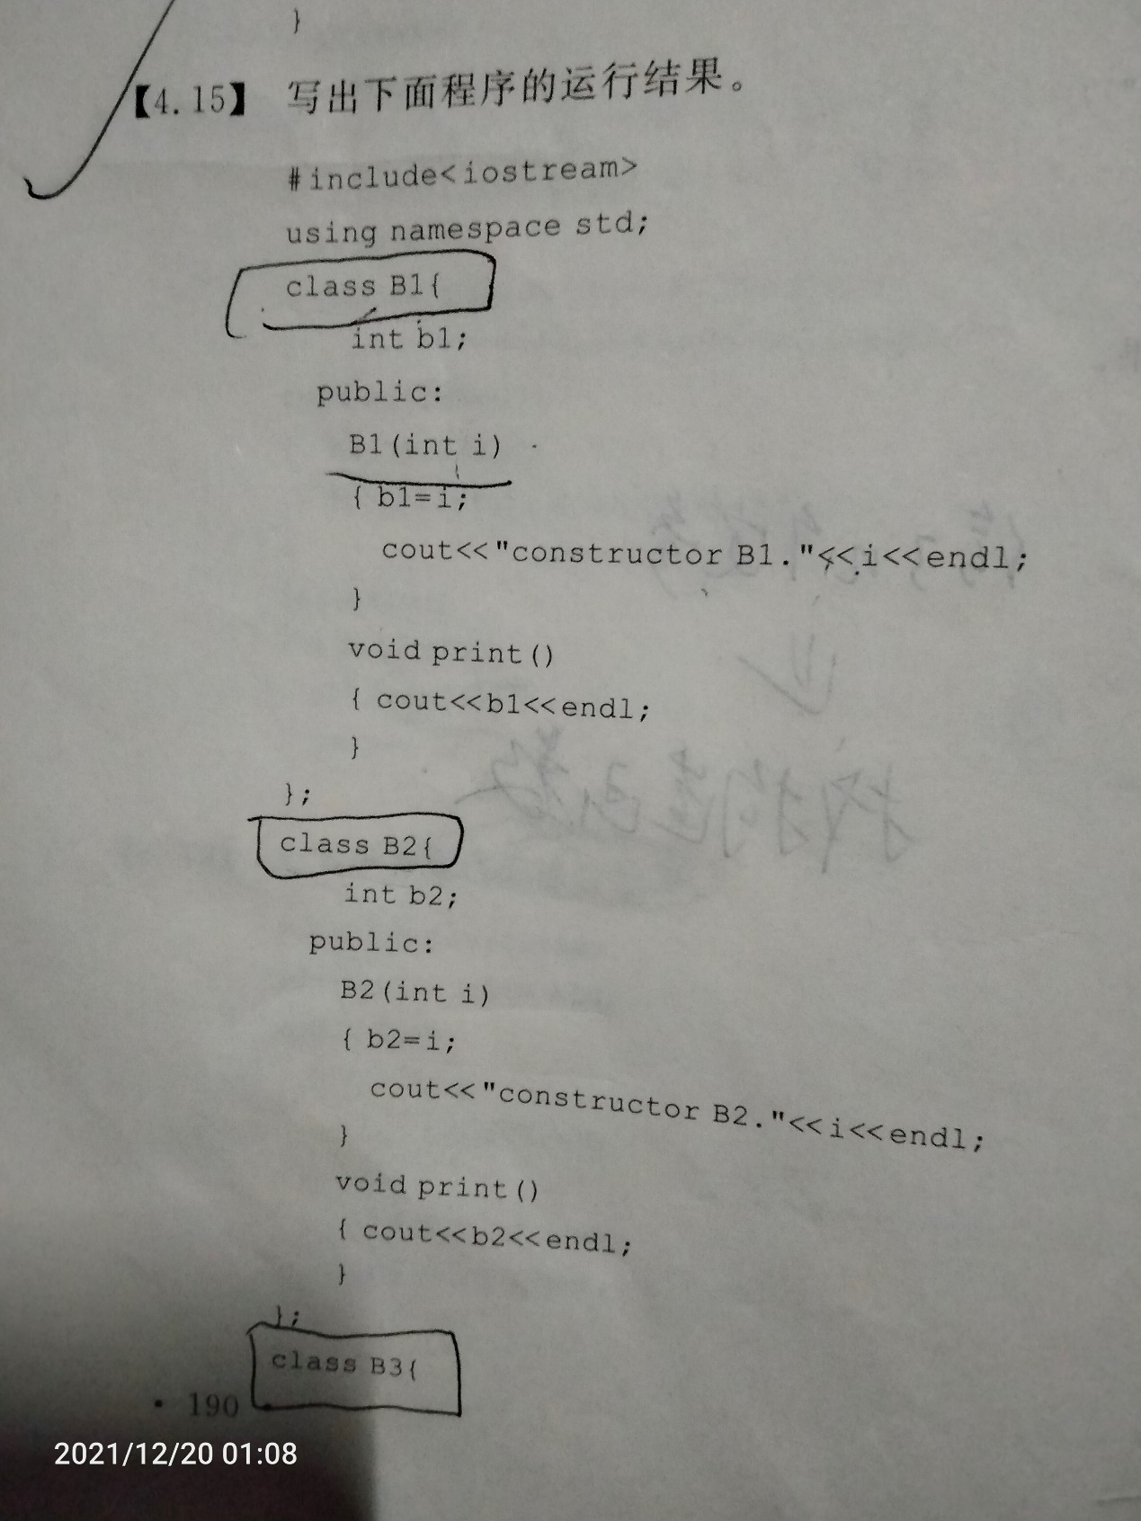

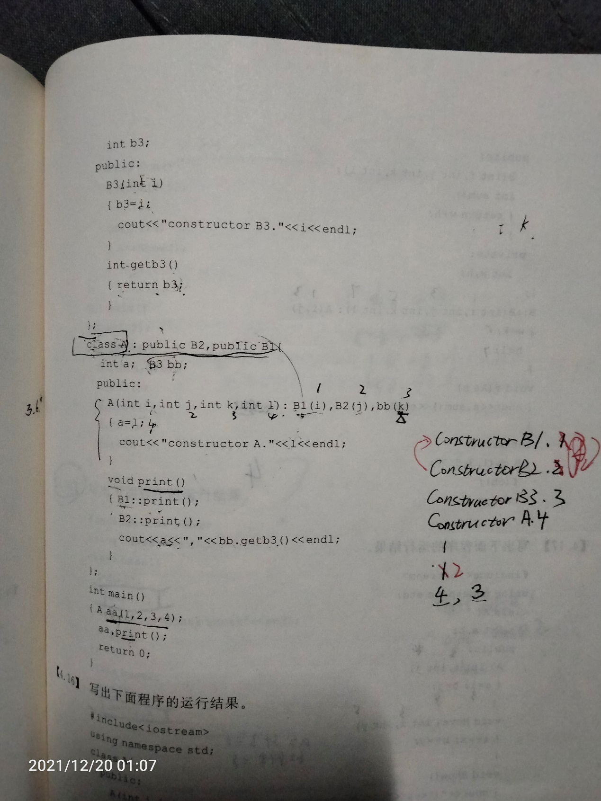

注意派生类与基类格式，并对默认参数和定义参数个数对应好，通过给几个实参去找构造函数，记住了老师让记下的表格，要多思考不要太依赖答案。

